数据库技术讨论提纲
数据库的课堂讨论主要围绕本人日常运维MySQL数据库系统的心得体会
展开。主要分为两点，数据库集群的性能和安全。
- MySQL 数据库系统简介
MySQL数据库的官网：http://www.mysql.com/
MySQL是最流行的开放源码SQL数据库管理系统，MySQL使用双重许可证模式。当用户下载开源社区版本，自主开发与自行维护时，是不需要付费的！

- 公司各网站的数据库集群架构
2.1 LAMP 建站模式
MySQL数据库管理系统具有跨平台支持，适用面广的特性。它可以在Windows，Linux，Unix等多种操作系统上执行。在众多数据库系统解决方案中，PHP或Perl语言与MySQL相结合的方案被很多的网站所采用。LAMP模式，Linux+Apache+MySQL+PHP（Perl）是最流行的一种建站架构。
  - MySQL数据库的架构扩展
(1)高可用性(Availability）：尽管部分硬件和软件会发生故障，整个系统的服务必须是每天24小时每星期7天可用的。
(2)高性能(Performance): 针对一个网站的服务器集群系统，可以定义：为完成某件任务所需要的时间质量。数据库服务器的目的是执行SQL语句，数据库服务器的性能用查询的相应时间来衡量。
(3)可伸缩性(Scalability):当服务的负载增长时，系统能被扩展来满足需求，且不降低服务质量的程度。
  - MySQL 的复制技术及其故障处理
- MySQL内建的复制功能是构建基于MySQL的大规模、高性能应用的基础，这类应用使用所谓的“水平扩展”的架构。通过为主服务器配置一个或多个备库的方式来进行数据同步。同步复制的方式，MySQL支持两种复制方式：基于SQL语句的复制和基于行的复制。
- 复制的原理，备库将主库的二进制日志复制到本地的中继日志中。首先，备库会启动一个工作线程，称为I/O线程，I/O线程跟主库建立一个普通的客户端连接，然后在主库上启动一个特殊的二进制转储(binlog dump)线程(该线程没有对应的SQL命令)，这个二进制转储（binlog dump）线程会读取主库上的二进制日志发给从库。
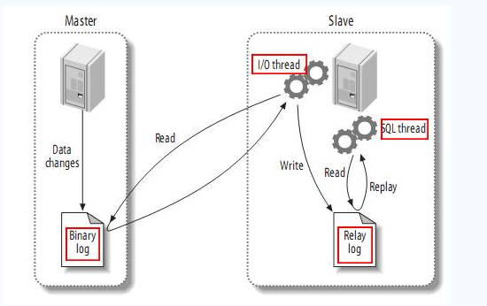
- 复制的拓扑，复制的拓扑结构有和很多种。MySQL数据库可以有多
层递推复制。金字塔形的复制结构
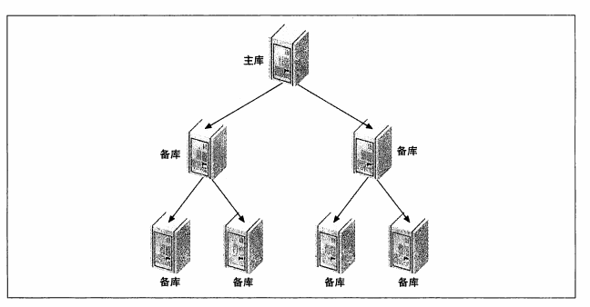

（4）MySQL集群复制的故障监控和分析
即使连接没有处于sleep状态，即客户端忙于计算或者存储数据，MySQL也选择了有条件的等待。在数据包的分发过程中，客户端可能来不及响应（发送、 接收、或者处理数据包太慢）。为了保证连接不被浪费在无尽的等待中，MySQL也会选择有条件（net_read_timeout和 net_write_timeout）地主动断开连接。

- 数据库性能优化
有很多因素影响数据库的性能。这些因素包括网络、客户端计算机的资源。
单台数据库系统的性能是一个关键的主题。数据库的主要职责是为用户提供相应的查询结果。终端用户期望他们的查询是越快越好。数据库性能调整(database performance tuning)是指一系列活动和过程，用于减少数据库系统的响应时间，也就是，保证在最短的时间内DBMS处理终端用户的查询。
一般来说，数据库性能调整活动分成客户端和服务器端两类。
3.1数据库系统间的碎片整理
剩余空间碎片（free space fragmentation）剩余空间碎片是指数据页中有大量的空余空间。这会导致服务器读取大量不需要的数据，从而造成浪费。
根据MySQL数据库的结构原理，有时虽然数据表中的条目删除了，但是表的数据空间还在。相当于抽屉里的苹果拿走了，但是放苹果的格子还在。我查了下 这张posts表的data_free=50%,相当于一半的磁盘数据空间被浪费了，同时这样增加了查询操作的开销。可以使用optimize table 命令把这些服务器上的表都优化了一下，
  - 索引优化
索引在MySQL中也叫做“键(key) ”是存储引擎用于快速找到记录的一种数据。索引对于良好的性能非常关键。索引优化应该是对查询性能优化有效的手段。MyISAM自身只缓存索引，不缓存数据。MyISAM使用OS来缓存数据文件。索引可以帮助服务器避免排序和临时表。但是索引是否越多越好？
索引利于查询，不利于查入。不是越多越好。
  - SQL慢查询

- 数据库安全
4.1 SQL 渗透攻击
# Query_time: 300.389913 Lock_time: 0.000118 Rows_sent: 14863706 Rows_examined: 338250 Rows_affected: 0 Rows_read: 14863
706
# Bytes_sent: 470776888 Tmp_tables: 0 Tmp_disk_tables: 0 Tmp_table_sizes: 0
SET timestamp=1432866035;
select c.id,c.login,b.gid as gid,b.poster as poster from hub_hi2000.minfo as c,hub_hi2000.minfo_to_groups as b where c.login=b.poster and c.login='admin' or ' '=' ';
or 后面构成了一个永真判断。数据库会锁表，然后宕机。
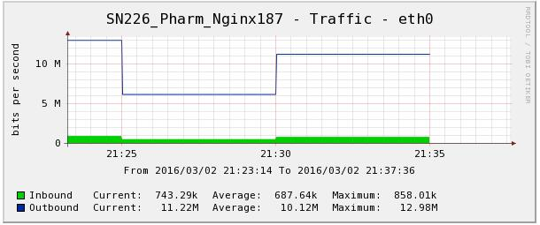
  - 数据库泄密
“拖库”与“撞库”，真实的企业案例。白帽子社区https://www.vulbox.com/
漏洞盒子服务团队。2014年的12306网站事件。

5 数据备份与还原
数据库的安全性是指保护数据库以防止不合法的使用所造成的数据泄露、更改或破坏。
数据库的完整性是为了保证数据库中存储的数据是正确的。
尽管数据库系统中采取了各种措施来防止数据库的安全性和完整性被破坏，但是依然会有问题。威胁来自外部和内部，不合法的操作和“合法”的误操作。
- 恶意的破坏
- 操作员的误操作
a.Delete from table 没有where
横向删除了record
b.Alter 表后Update

# at 70033785
#151224 16:21:22 server id 1 end_log_pos 70033926 Query thread_id=1956056 exec_time=1 error_code=0
SET TIMESTAMP=1450945282/*!*/;
UPDATE smt_sm5000.txl SET name='',companyname='',tel='' WHERE ys_id = ''
/*!*/;
# at 70033926
程序员新添了一列 ys_id ，SQL语句将 name，companyname，tel 三列都清空了
故障的种类很多，还包括了地震，战争等外部因素。所有需要还原和灾难恢复。
恢复机制涉及两个关键问题：第一建立冗余数据，第二实施恢复。
数据转储是数据库恢复中采用的基本技术。根据不同的灾能等级和恢复
场景建立相应的备份机制和策路。

参考资料
（1）电子工业出版社 《高性能MySQL》
（2）遵守GPL协议的MySQL数据库 甲骨文是否有权收费
http://www.cnbeta.com/articles/187202.htm
http://sofar.blog.51cto.com/353572/1321910

（3）MySQL各种存储引擎的特性以及如何选择存储引擎
http://c.biancheng.net/cpp/html/1465.html

(4)MySQL数据库引擎介绍、区别、创建和性能测试的深入分析
http://www.jb51.net/article/38004.htm

(5) MySQL数据库的几个存储引擎和分支介绍(找到适合你的
http://blog.chinaunix.net/uid-540802-id-170794.html

(6) MySQL可扩展方案
http://book.51cto.com/art/201412/462301.htm

(7)数据库Sharding的基本思想和切分策略
http://blog.csdn.net/bluishglc/article/details/6161475/

(8) 理解MySQL——复制(Replication)
http://www.cnblogs.com/hustcat/archive/2009/12/19/1627525.html
（9）高等教育出版社<+遵守GPL协议的MySQL数据库 甲骨文是否有权收费
http://www.cnbeta.com/articles/187202.htm
http://sofar.blog.51cto.com/353572/1321910

（3）MySQL各种存储引擎的特性以及如何选择存储引擎
http://c.biancheng.net/cpp/html/1465.html

(4)MySQL数据库引擎介绍、区别、创建和性能测试的深入分析
http://www.jb51.net/article/38004.htm

(5) MySQL数据库的几个存储引擎和分支介绍(找到适合你的
http://blog.chinaunix.net/uid-540802-id-170794.html

(6) MySQL可扩展方案
http://book.51cto.com/art/201412/462301.htm

(7)数据库Sharding的基本思想和切分策略
http://blog.csdn.net/bluishglc/article/details/6161475/

(8) 理解MySQL——复制(Replication)
http://www.cnblogs.com/hustcat/archive/2009/12/19/1627525.html
(9) 高等教育出版社 <<数据库系统概论>>
MySQL数据库的介绍与历史
http://www.cnetnews.com.cn/2010/0309/1656290.shtml

黄成效
Z14030741
计算机在职研2014级

